О спикере и формате:  Динамичная модерация – спикер находится в живом диалоге с участниками  «Реалити» - Спикер со сцены звонит в компании и клиентом с 2-мя задачами:  1. Разбор ОП заказчика/конкурента.  2. Живой звонок/WA клиенту.  «Разборы» - Владимир приглашает на сцену участников и делает личный разбор: от продаж до мышления, проводя общую нить сути мастер-класса.  «Практика и внедрение» - Задания выполняются участниками в группах и парах. Человек запоминает 90% того, что сделал сам. И 30% увиденного.  Летающая презентация формата Prezi  Опыт выступлений: 23 страны, 143 города.  Путь: с рядового менеджера по продажам до самого известного бизнес-тренера в направлении в РФ  Образование: экономическое, юридическое, управление персоналом  Автор 14 книг, 2 из них финалисты на ПЭФ.  Реальный предприниматель с 2007 года:  YaKuba|Масштабирование продаж  Tom Hunt| Кадровое агентство  Дзен Недвижимость| Новостройки в Москве,  Лидер Кидс |Детский сад 850 м2. Построен в 2015  Признание: четырежды признан бизнес-тренером года по результатам года.  Музыка: автор 9 мотивационных песен.  ПРОДОЛЖИТЕЛЬНОСТЬ:  Стандарт: 1 либо 2 дня (10.00 – 18.00)  Сокращенно: от 1 часа  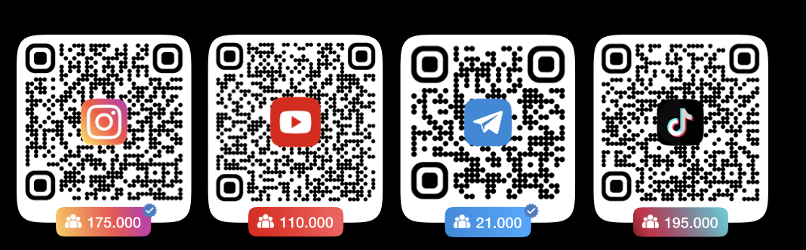 | Программа:  8 этапов управления хаосом  Ваши 32 850. ТОП-8 офисных и ТОП-20 личных «хронофагов». Формула фиолетового браслета. 6 пунктов Бенджамина Франклина. Уловки мозга и хаоса. 3 заблуждения трудоголика.  7 принципов управления командой  Вовлеченность. Регламент дня. Неэффективные рабочие состояния. Делегирование, контроль исполнения и ситуационное руководство. Стоимость совещания. Корпоративные стандарты.  Пять главных целей / Информация 4 в 1  5 уровней постановки цели. «КЕДР». 3 приема обмана мозга. 90 секунд для сбора информации +20% свободного времени. 5 этапов сбора информации. 3 подхода Д.Трампа, Б.Гейтса.  5D Планирование / Приоритеты  Матрица Эйзенхауэра или «аппарат» Джобса? Диаграмма Ганта и «мобильные планируемые кайросы». 3 масштаба планирования. Почта –настройка автоотправления, фильтрация и автоответчик. Колесо жизни. «Отсев лишнего» и «здоровый пофигизм».  Полезные привычки. Делегирование. Отдых.  Принцип «войны», «бульдозера» и Юрия Деточкина. Стратегия выхода из стресса.  Предотвращение усталости. Mind менеджмент. Якорь, сыр и другие методы правильного отдыха. 32 полезные привычки.  Корпоративный тайм-менеджмент  Командные договоренности и корпоративные стандарты ТМ. Применение ТМ для развития организации.

